Programme du 17ème Colloque sur le Marketing Digital
Vendredi 7 septembre 2018

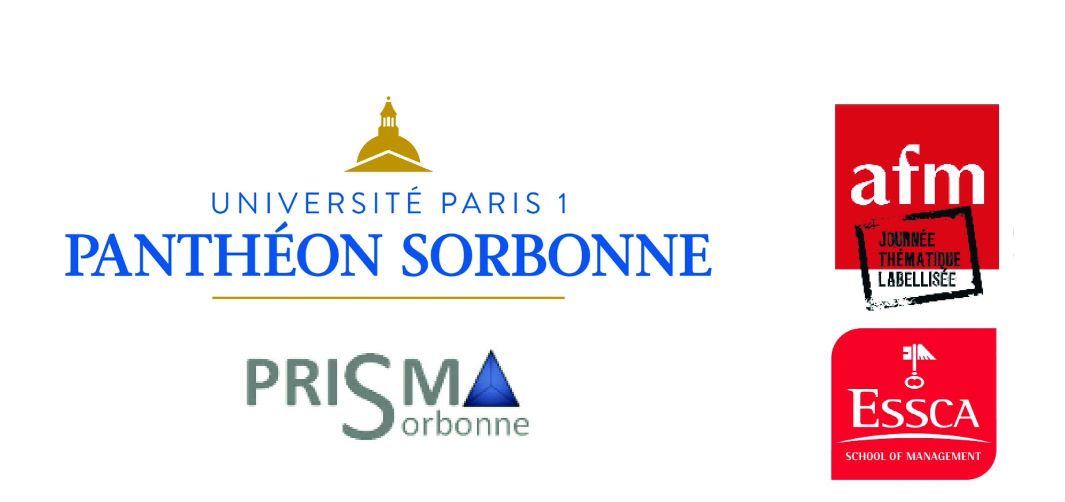

8h15-9h00 : Accueil des participants / Pause café (Galerie Soufflot, Site Panthéon, 12 place du Panthéon, 75005 Paris)

9h00-9h30 : Ouverture du colloque (Amphithéâtre de Gestion, Site Sorbonne, 14 rue de Cujas, 75005 Paris)

9h30-11h30 : Objets connectés et expérience client

- Sandrine ARON (Université de Lille) : Santé connectée : Pour le meilleur des mondes ? Un état de l’art et une proposition de recherche.
- Catherine VIOT (Université de Lyon 1), Agnès LANCINI (Université de Lyon 1) et Caroline BAYART (Université de Lyon 1) : La passion des gadgets et les normes subjectives : deux déterminants de l’intention d’adopter des objets connectés chez les 18-25 ans.
- Coline RUAL (Université de Bretagne Sud) et Christine PETR (Université de Bretagne Sud) : Les apports de l’usage régulier d’objets connectés de quantified-self sur l’expérience de consommation : de nouvelles dimensions de la valeur de consommation au profit d’un consommateur empoweré.

- Valérie RABASSA (V3R Consulting) et Jean-Philippe GALAN (Université de Bordeaux) : Objets connectés, assistant vocal, plateforme digitale : les apports de la théorie des effets de réseau à l’analyse de l’expérience-client et de la création de valeur.

11h30-12h00 : Omni-canalité et expérience client (1ère partie)

- Nathalie GARDES (Université de Bordeaux) : Digitalisation du secteur immobilier : la valeur phygitale au cœur de la performance.

12h00-12h20 : Le processus de publication dans Décisions Marketing (animation : Emmanuelle LE NAGARD, Jean-François LEMOINE et Géraldine MICHEL)

12h20-14h00 : Déjeuner (Les patios, 5 place de la Sorbonne, 75005 Paris)

14h00-14h20 : Le processus de publication dans Recherche et Applications en Marketing (animation : Gilles LAURENT)

14h20-15h20 : Omni-canalité et expérience client (seconde partie)

- Martine DEPARIS (Université de Rennes 1) : L’expérience de magasinage ubiquitaire : quand le contexte influence l’usage du smartphone.
- Rémi EVRARD (Université de Reims Champagne Ardenne) et Laure LAVORATA (Université de Reims Champagne Ardenne) : Digital et luxe : quels impacts sur l’expérience client et le capital-marque ? Une revue de littérature.

15h20-16h20 : Table ronde : Hot Topics en Marketing Digital

- Animation : Jean-François LEMOINE
- Participants :
- Anne Sophie CASES (Université de Montpellier) : La e-santé : l'usage du numérique sur l'empowerment du patient connecté.
- Jessie PALLUD (EM Strasbourg Business School) : Gestion de l'information et communication moderne : synthèse et perspectives de recherche pour le futur.
- Arnaud RIVIERE (Université de Tours) : La valeur perçue comme cadre d’analyse des effets des technologies digitales.
- Catherine VIOT (Université de Lyon 1) : Expérience utilisateur : détecter les émotions.

16h20-16h40 : Pause

16h40-17h40 : Communication digitale

- Caroline MORRONGIELLO (Université Savoie Mont Blanc), Marjolaine BEZANCON (Université Savoie Mont Blanc) et Lydie BONNEFOY-CLAUDET (Université Savoie Mont Blanc) : #Silentmajority, #lurkposter, #hybridconsumer: understanding new lurking behaviours.
- Karine CHARRY (Université Catholique de Louvain) et Alice AUDREZET (ISG Paris) : « To disclose or not to disclose : that is not the question ! ». The role of social media influencers’perceived motivations on the effectiveness of sponsored posts.

17h40-18h00 : Synthèse et clôture du colloque

